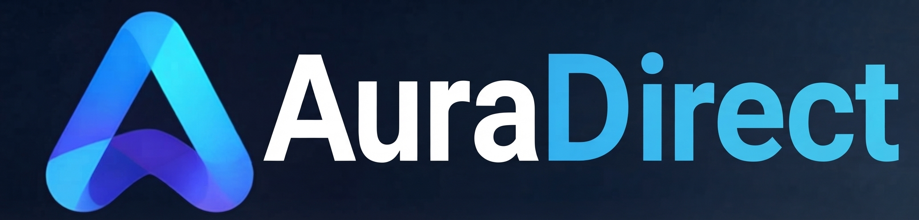
AuraDirect
Un unico accesso per tutti i prodotti Aura.

Cos'è AuraDirect?
AuraDirect è il provider di identità centrale per AuraChat e AuraPlan — con integrazione Active Directory e autenticazione a due fattori centralizzata. Configurato una volta, usato ovunque.

Funzionalità a colpo d'occhio
● Accesso centrale
Un unico account utente per AuraChat e AuraPlan — credenziali verificate centralmente invece di essere gestite due volte.
● Integrazione Active Directory
Importa automaticamente gli account aziendali esistenti dal vostro Active Directory, con un proprio server LDAP per altri sistemi.
● Autenticazione a due fattori centralizzata
Un unico codice 2FA per persona, valido per tutti i prodotti collegati — non serve più configurarlo separatamente.
● Amministrazione
Backup e ripristino, SSL automatico, propria informativa sulla privacy, gestione licenze con periodo di prova.

Per iniziare
1. In alternativa: scaricare il pacchetto quickstart già pronto dal sito web — utilizza immagini Docker Hub già create, nessuna compilazione necessaria.
2. Installare Docker e Docker Compose sul vostro server/NAS, se non già presenti.
3. Decomprimere il pacchetto di installazione AuraDirect in una cartella sul server (es. /opt/AuraDirect).
4. Nel file .env, inserire i propri valori casuali per SESSION_SECRET e AURADIRECT_ADMIN_PASSWORD.
5. Avviare con "docker compose up -d --build".
6. In AuraChat e AuraPlan, in Admin Panel → API, inserire l'indirizzo di AuraDirect e la chiave di servizio per attivare l'accesso centrale.

Prezzi
Tutti i prezzi sono indicativi, IVA esclusa.
— | Preis | Umfang
Incluso | gratuito | Utilizzando almeno un altro prodotto Aura: accesso centrale, integrazione Active Directory, 2FA centralizzata.
Indipendente | CHF 15.– / installazione / mese | Tutte le funzionalità, anche senza un altro prodotto Aura.
Domande o desiderate una demo dal vivo? info@gerber-backoffice-solutions.com

